[最高院出手！往日广告乱飞的论文交易链，好日子到头了](https://mp.weixin.qq.com/s?__biz=MzIxMDEwNDU1OA==&mid=2647881907&idx=1&sn=4294e8ce9c0c45cc1b717d44fb8107ba&chksm=8e5a570f19e1f116cad409da9b8fe47914185eb8859904431d85a69555644b452816b91c4b05&scene=126&sessionid=1741971483)

Bik[Pubpeer](javascript:void(0);)2025-03-09 15:48:46新加坡

 **提示**：**欢迎点击上方「Pubpeer」↑关注我们！**

编者按

**最新、最快、最真实的科研匿名评价论文报道；关注高校院所科研生态，欢迎提供新闻线索。联系邮箱：Pubpeer@qq.com**



**中国最高人民法院近日呼吁对 “论文工厂” 活动展开打击。“论文工厂” 是指那些炮制造假或低质量稿件并售卖作者身份的企业。**大连理工大学研究科研诚信政策的王飞指出，这是最高法院首次针对 “论文工厂” 及科研欺诈发布指导意见。

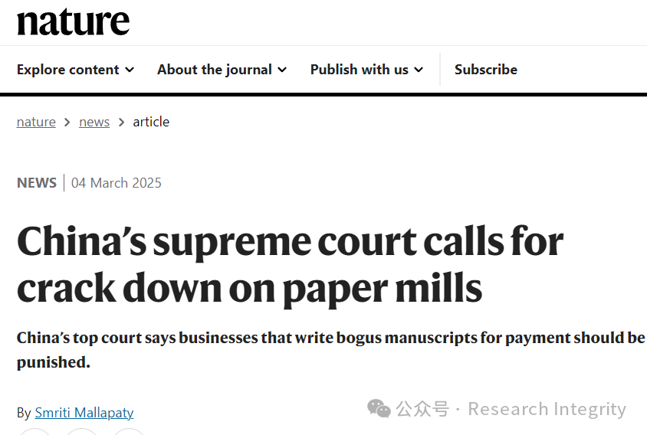

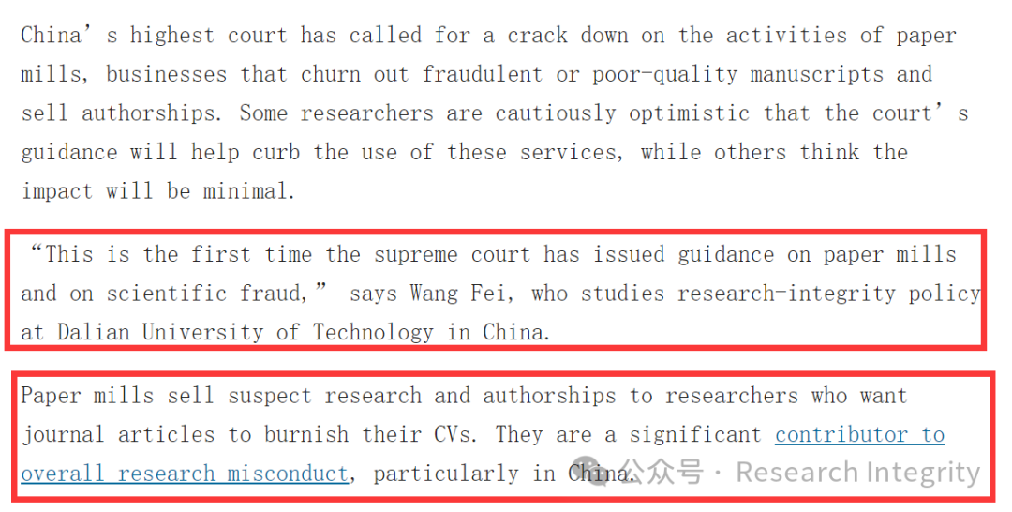

**“论文工厂” 长期以来向希望用期刊文章美化简历的研究人员出售可疑研究成果和作者身份，在中国，其是科研不端行为的重要根源。上个月，最高人民法院公布了一套关于科技创新的指导意见，其中明确要求下级法院打击 “论文产业链”，对科研造假予以严惩。**

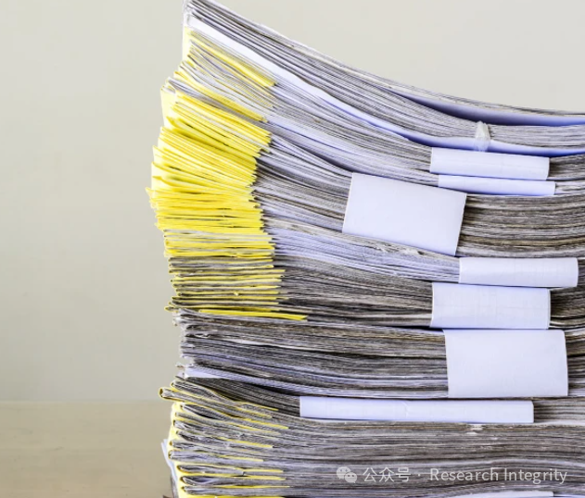

过去十年间，中国政府已颁布众多法规政策，旨在阻止研究人员参与包括使用 “论文工厂” 服务在内的科研不端行为，研究机构也被要求对涉事研究人员进行调查惩处。但中国政法大学的律师兼刑事司法研究员尹波表示，“论文工厂” 依旧大量存在。**加拿大卡尔加里大学研究中国科研诚信的唐耿炎称，“论文工厂” 在中国业务庞大、极为盛行。**

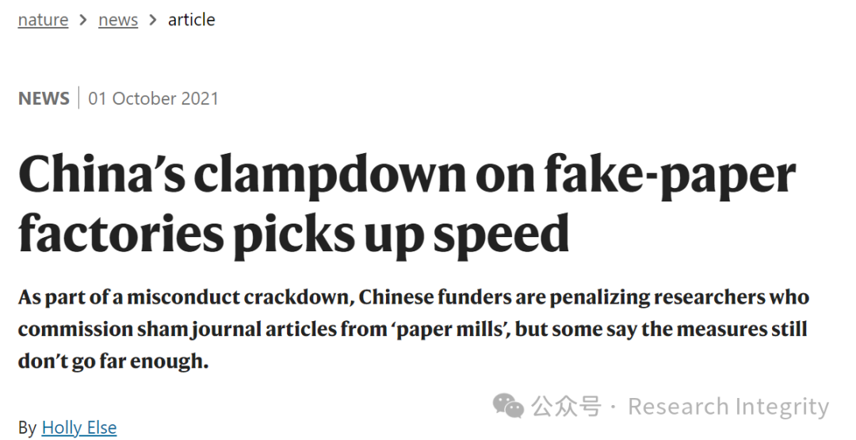

**尹波还在北京师范大学开设科研诚信在线课程，他强调最高法院的指导意见意义重大，彰显了法院为构建更公平科研生态系统的决心。**

数据显示，涉及 “论文工厂” 的案件数量在下级法院呈上升趋势。唐耿炎通过公共法院判决数据库搜索发现，2013 年至 2024 年间有 41 起涉及代写服务的案件，其中不乏民事合同纠纷。

**尹波称，为响应政府减少科研不端行为的目标，过去十年下级法院对涉及 “论文工厂” 案件的裁决方式发生明显变化。**如今，法院认定与 “论文工厂” 签订的合同违反科研诚信标准及公平评估晋升制度，属于无效合同。如 2023 年一媒体公司销售人员在微信上向学者提供学术代写服务，约定费用和发表时间等，收取第一笔款项后却失联。学者将其告上法庭，法院判定该合同无效，公司需退款。

通常情况下，“论文工厂” 多被要求退还研究人员支付的费用。但在涉及造假的刑事案件中，处罚更为严厉，包括罚款甚至监禁。**王飞认为，鉴于最高法院指导意见措辞严厉，中国的 “论文工厂” 未来将面临更严峻的惩罚。**

https://www.nature.com/articles/d41586-025-00612-3

来源：公众号pubpeer原创，文章涉及作者姓名都为音译名字；转载贴子请注明出处，若没注明pubpeer公众号出处，构成侵权。





声明：转载此文是出于传递更多信息之目的。若有来源标注错误或侵犯了您的合法权益，请作者持权属证明与本网联系，我们将及时更正、删除，谢谢

**Pubpeer，专注科研工作者。关注请长按上方二维码。投稿、合作、转载授权事宜请联系本号，回复2025，微信ID：BikElisabeth  或邮箱：Pubpeer@qq.com**